
维普毕业设计（论文）管理系统

浙江师范大学

用户操作手册
（完整流程操作）

重庆泛语科技有限公司

目录
一、 系统登录 3
二、个人信息填写 4
三、系统主流程及操作方法 4
1、学生申报课题 4
2、指导教师申报课题 5
3、教学秘书导入课题选题 6
4、指导教师审核课题 7
5、专业负责人审核课题 8
6、学生选择课题 9
7、指导教师审核学生选题 10
8、学生提交任务书 11
9、指导老师审核任务书 12
10、专业负责人审核任务书 13
11、学生提交开题报告 14
12、指导教师审核开题报告 15
13、专业负责人审核开题报告 16
14、学生提交中期检查 17
15、指导教师审核论中期检查 18
16、专业负责人审核论中期检查 19
17、学生提交论文答辩稿 20
18、指导教师审核论文答辩稿 21
19、指导教师答辩稿评分 23
20、教学秘书分配评阅教师 25
21、评阅教师评分 27
22、教学秘书分配答辩组 29
23、学生编辑答辩记录 30
24、答辩组长审核答辩记录 31
25、答辩组长答辩组评分 32
26、学生提交论文最终稿 33
27、指导教师审核论文最终稿 33
28、教学秘书公布总评 34
四、指导日志环节 34
1、学生填写指导日志 34
2、指导老师审核指导日志 35
五、检测次数申请环节 36
1、指导教师提交检测次数申请 36
2、学校管理员审核检测次数申请 36
六、课题信息修改流程 37
1、学生提交课题信息修改申请 37
2、指导教师审核课题信息修改申请 37
七、评审管理 39

系统登录
打开网址http://vpcs.cqvip.com/organ/lib/zjnu/，选择学校“统一身份认证入口”，输入账号和密码（输入学校的统一身份证账号和密码即可），点击登录即可。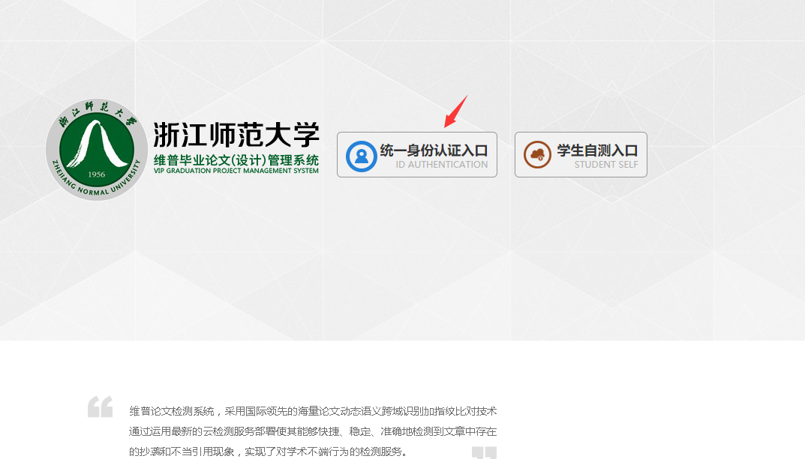
注意：一个账号如果存在多个角色，登录后先选择对应角色，然后进入系统操作。
首页：登录后进入首页（教师有多个角色的还需要选择一次角色），所有角色可以看到工作
流，工作流的作用如图所示：
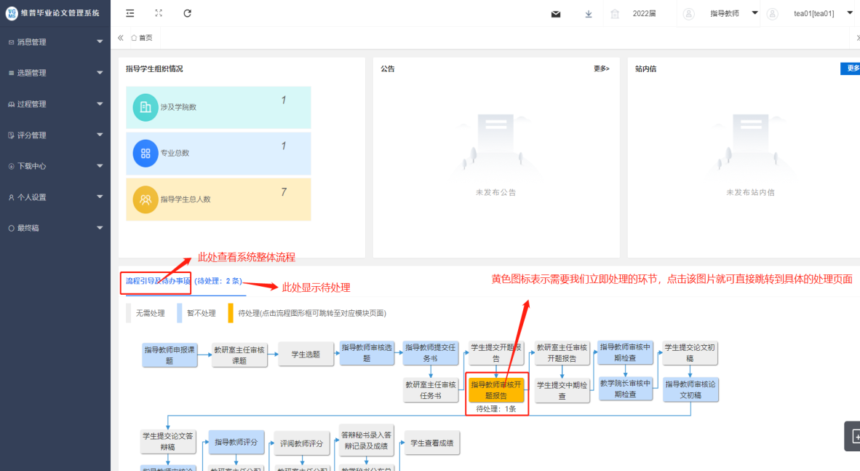
注意：一个账号如果存在两届需要操作的情况，登录后先选择对应届数，然后进入系统操作。
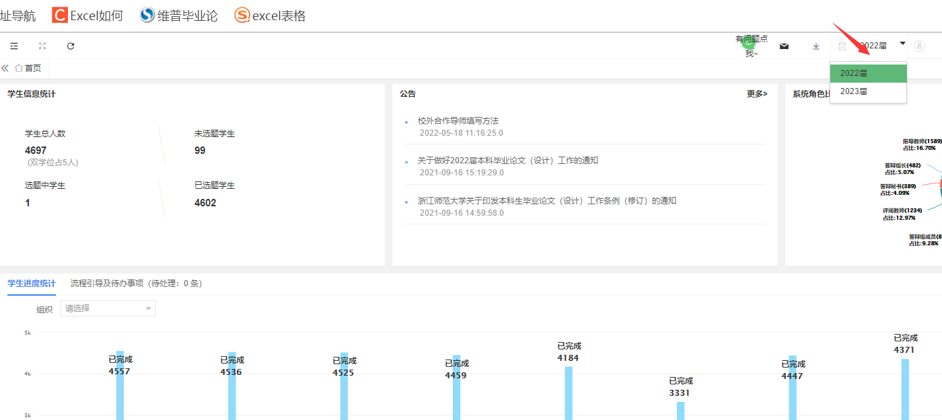

二、个人信息填写
第一步：点击左侧菜单进入“个人设置——个人信息”，这里可以填写自己的个人信息、电子签名等。
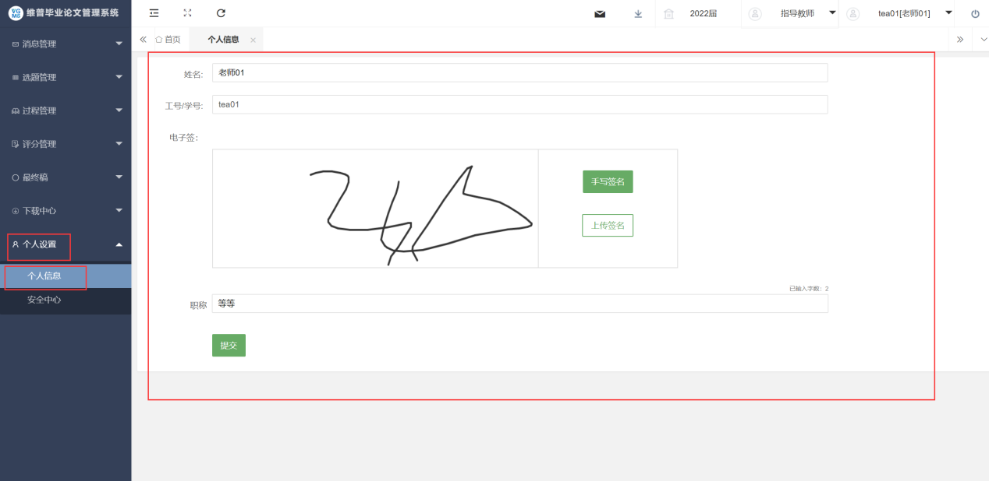第二步：可根据自己需求在安全中心中进行绑定安全邮箱、绑定手机号、绑定微信、密码修改等操作。
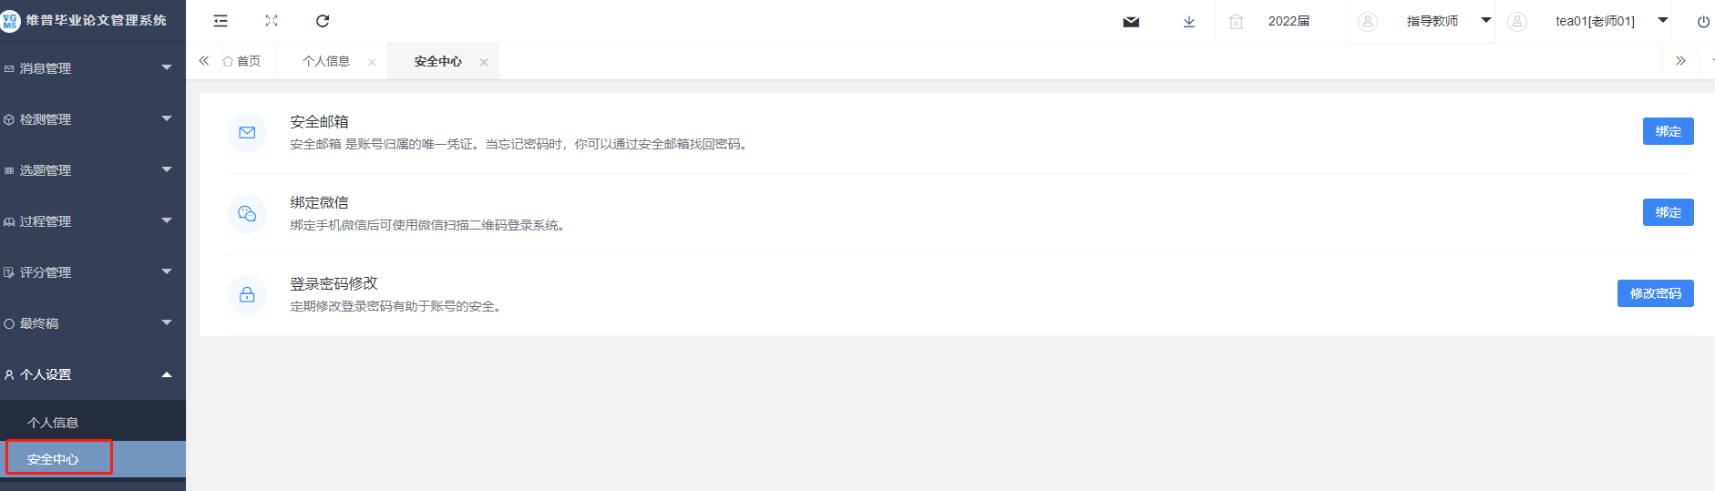

三、系统主流程及操作方法

1、学生申报课题
点击左侧菜单进入“选题管理”—“课题”—“申报课题”页面。
点击表头的“新增”按钮，填写相关信息，点击“提交”。
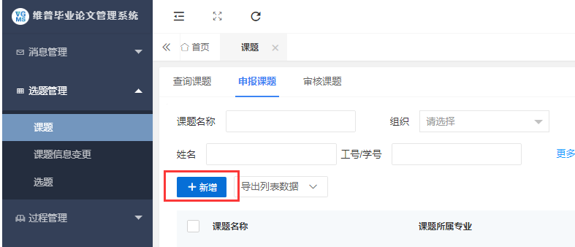
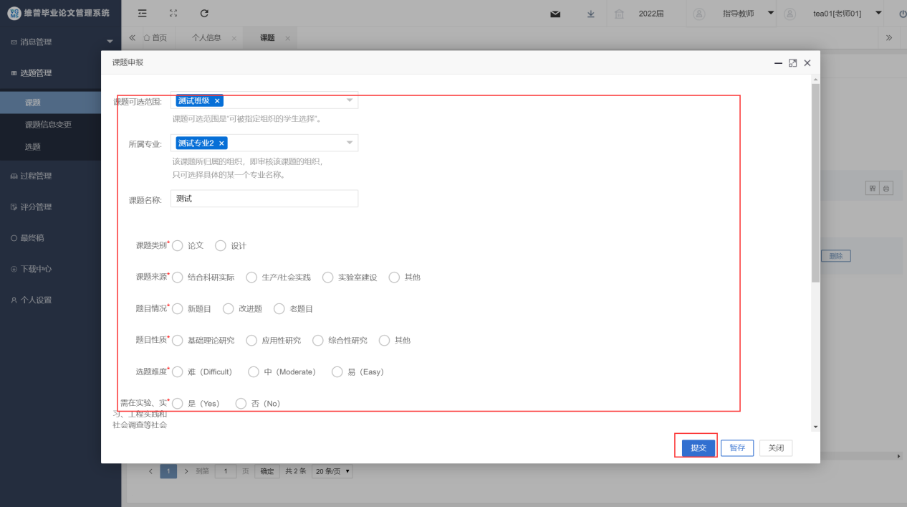

2、指导教师申报课题
点击左侧菜单进入“选题管理”—“课题”—“申报课题”页面。
点击表头的“新增”按钮，填写相关信息，点击“提交”。

3、教学秘书导入课题选题
点击左侧菜单进入“选题管理”—“课题”—“申报课题”页面。
点击表头的“新增”按钮，填写相关信息，点击“提交”。

4、指导教师审核课题
点击左侧菜单进入“选题管理”—“课题”—“审核课题”页面。
点击“审核”按钮或“批量审核”按钮，在弹出页面中，可查看指导教师申报的课题信息，并进行审核意见以及审核通过与否的选择后，点击“提交”审核完成。
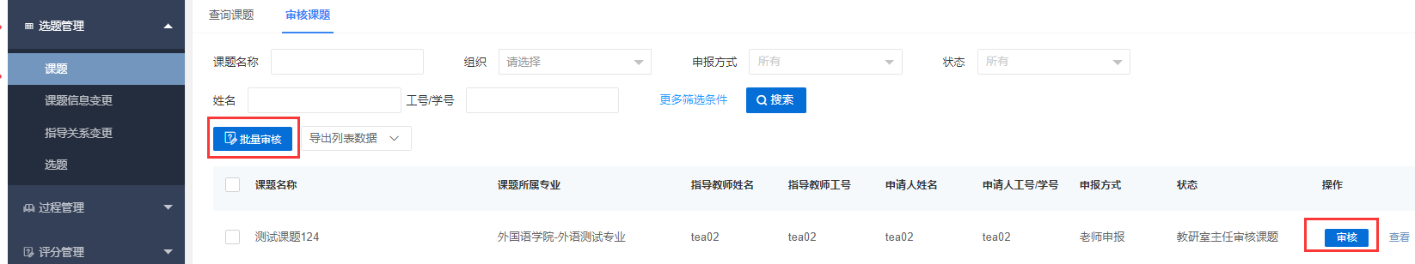
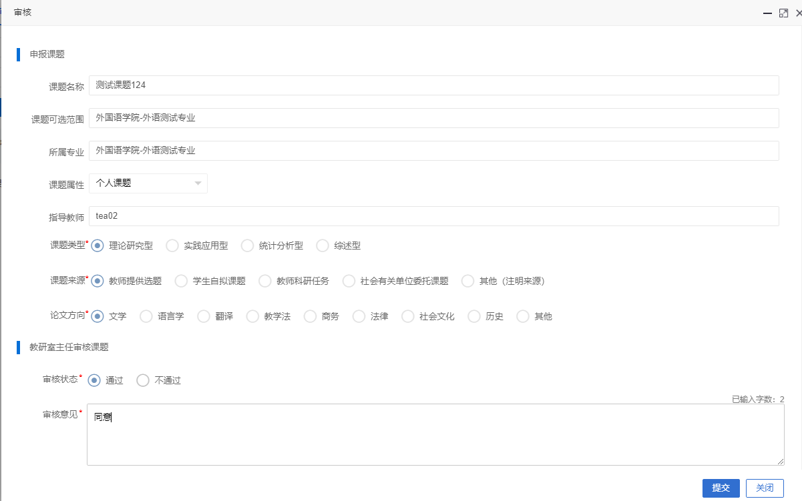

5、专业负责人审核课题
点击左侧菜单进入“选题管理”—“课题”—“审核课题”页面。
点击“审核”按钮或“批量审核”按钮，在弹出页面中，可查看指导教师申报的课题信息，并进行审核意见以及审核通过与否的选择后，点击“提交”审核完成。

6、学生选择课题
点击左侧菜单进入“选题管理”—“选题”—“学生选题”页面。
点击“选择课题”按钮，在弹出页面中，可查看可以选择的课题信息，并进行选择，选择后点击“确认选题”，输入选题原因后点击“提交”按钮完成选择。
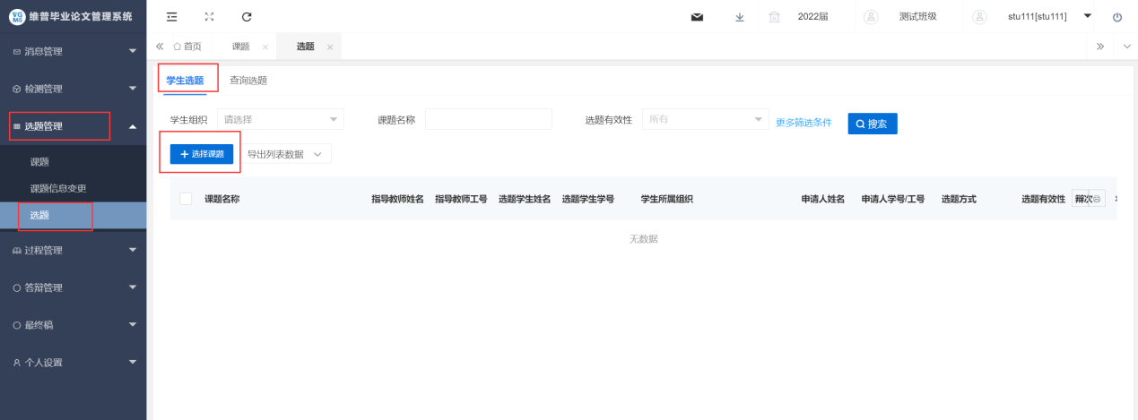
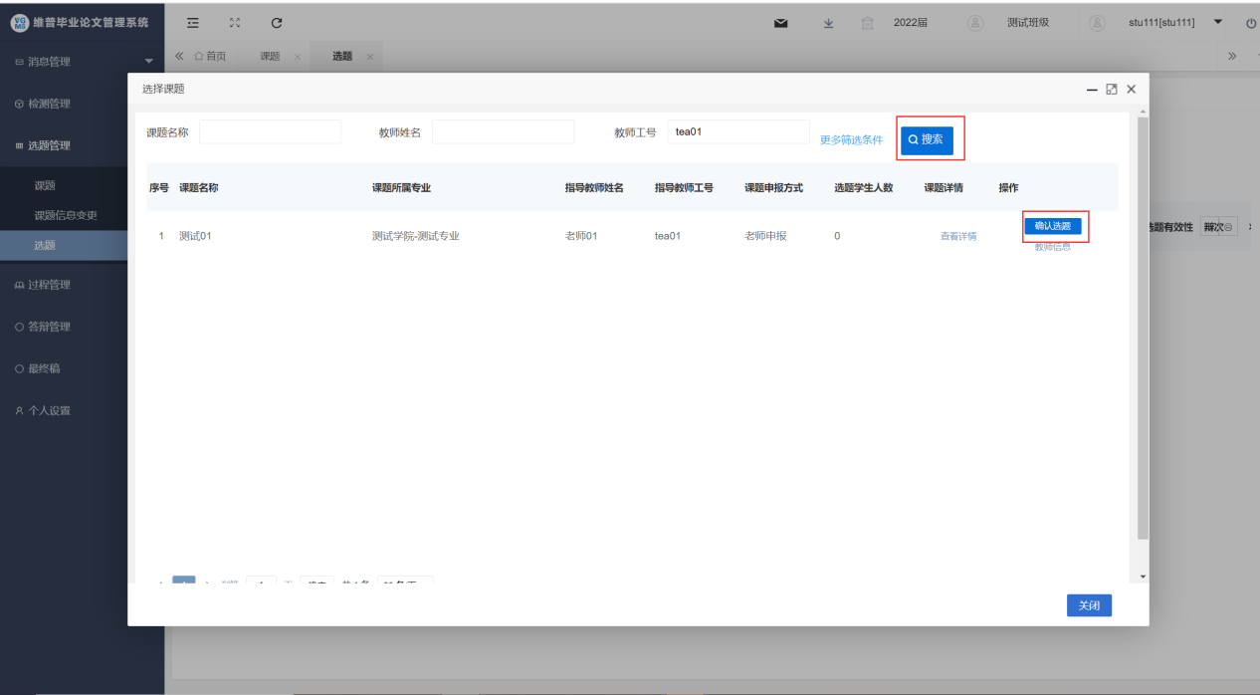

7、指导教师审核学生选题
点击左侧菜单进入“选题管理”—“选题”—“审核选题”页面。
点击“审核”按钮，在弹出页面中，可查看指导教师申报的课题信息，并进行审核意见以及审核通过与否的选择后，点击“提交”审核完成。
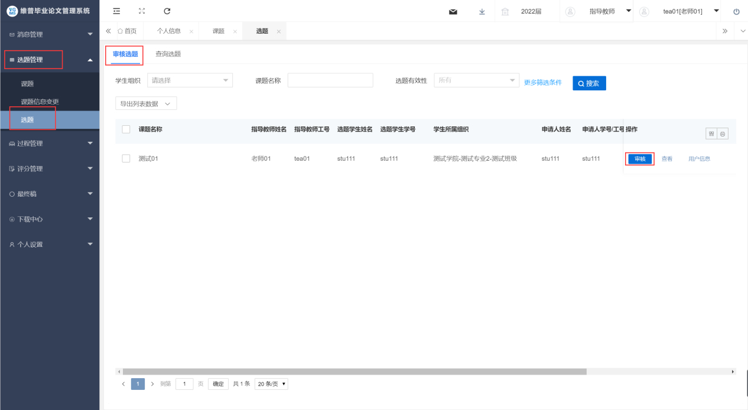
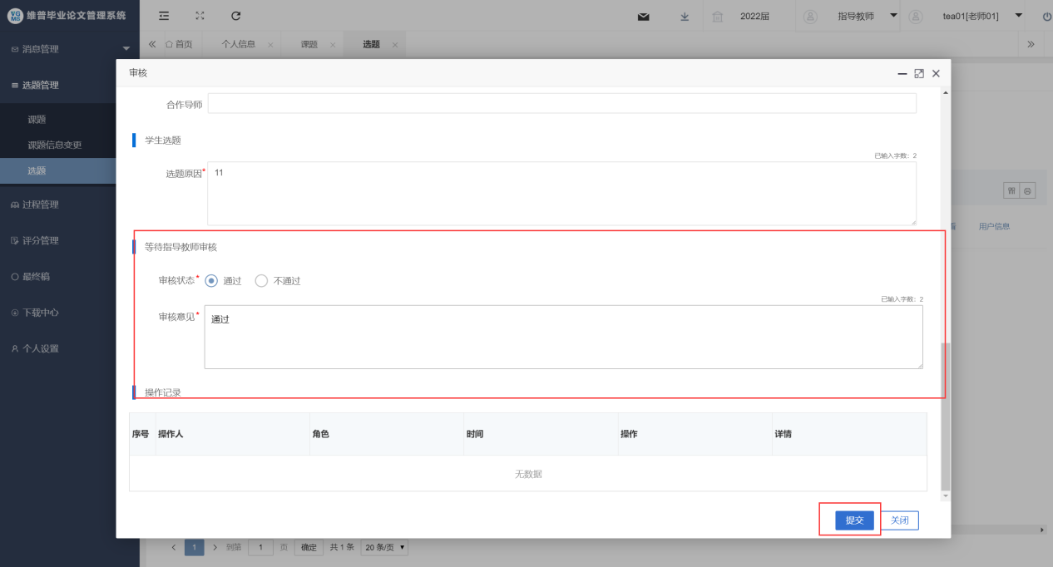

8、学生提交任务书
点击左侧菜单进入“过程管理”—“任务书”—“编辑任务书”。
点击“编辑”按钮，在弹出的二级页面中完善任务书内容后，点击“提交”可提交完成，点击“暂存”填写的信息会直接保存在系统中，还可以再次编辑修改。
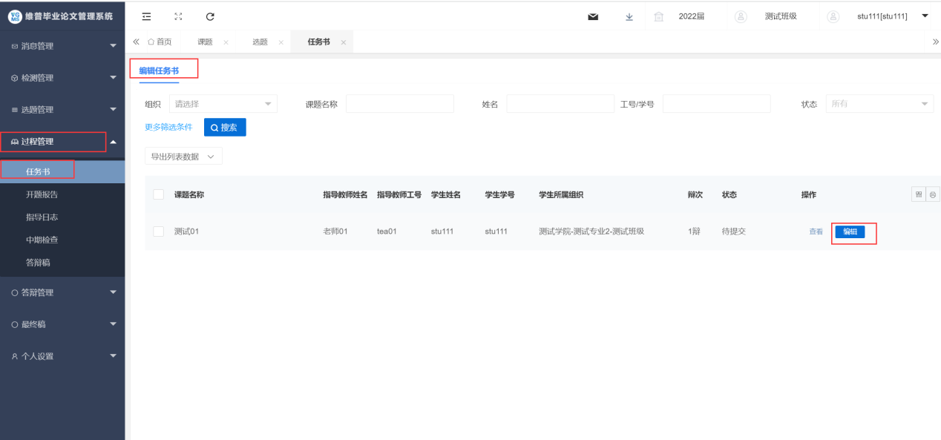
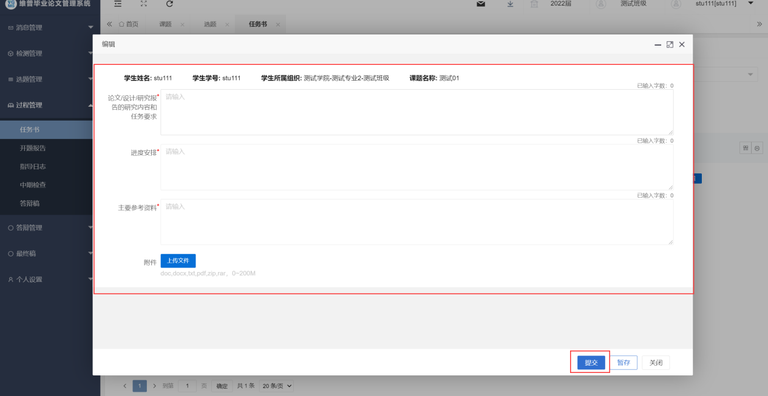

9、指导老师审核任务书
点击左侧菜单进入“过程管理”—“任务书”—“审核任务书”页面。
点击“审核”按钮或“批量审核”按钮，在弹出页面中，可查看学生填写的任务书信息，并进行审核意见以及审核通过与否的选择后，点击“提交”审核完成。
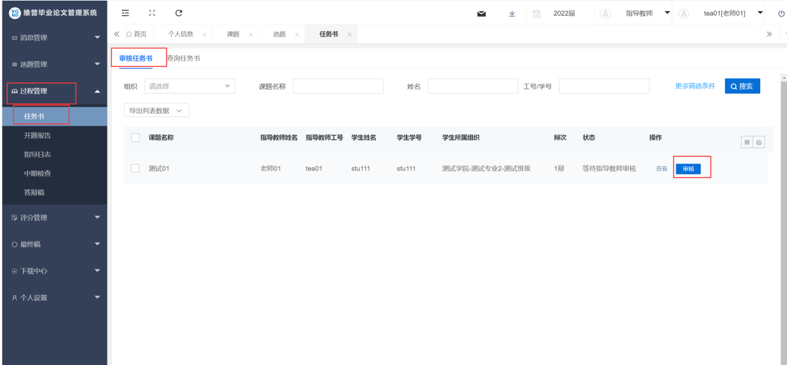
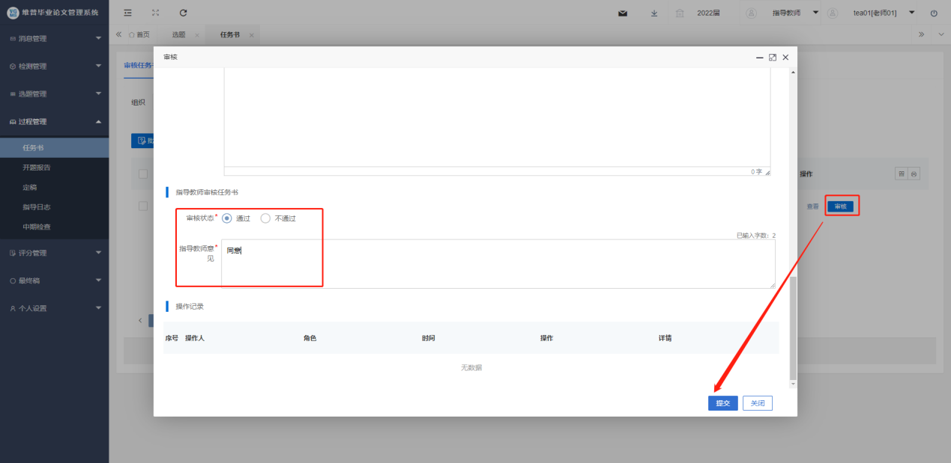

10、专业负责人审核任务书
点击左侧菜单进入“过程管理”—“任务书”—“审核任务书”页面。
点击“审核”按钮或“批量审核”按钮，在弹出页面中，可查看学生填写的任务书信息，并进行审核意见以及审核通过与否的选择后，点击“提交”审核完成。
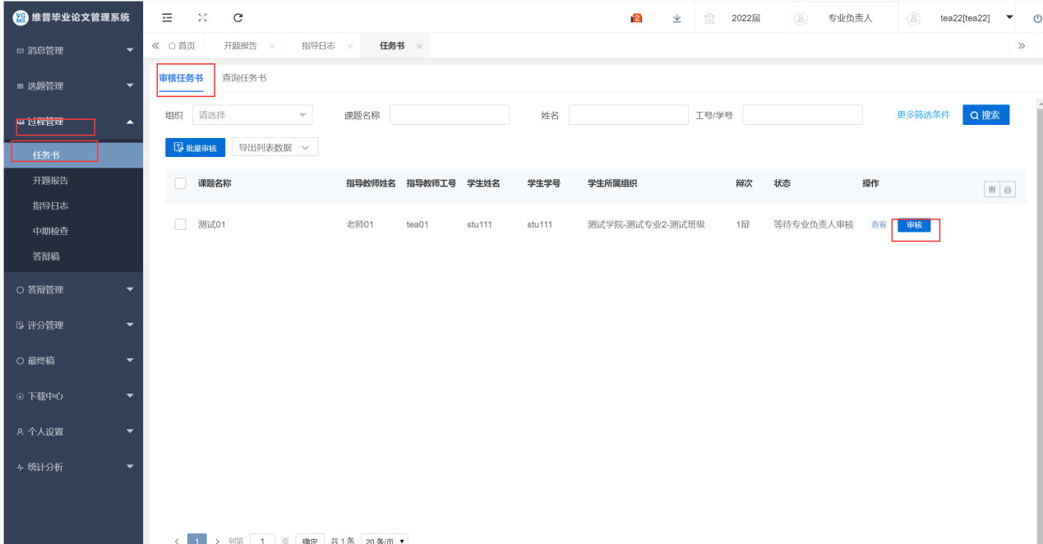

11、学生提交开题报告
点击左侧菜单进入“过程管理”—“开题报告”页面的“编辑”按钮。可编辑弹出页面的开题报告信息，按照要求编辑完成后点击“提交“按钮可完成提交，点击“暂存”填写的信息会直接保存在系统中，还可以再次编辑修改。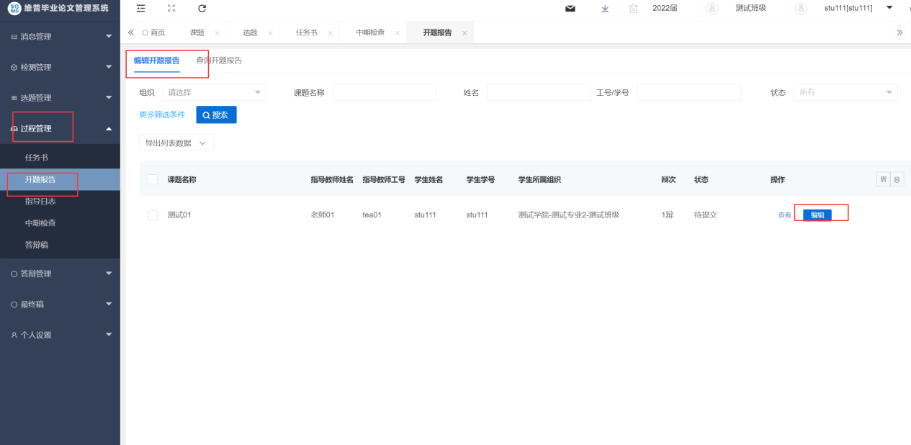
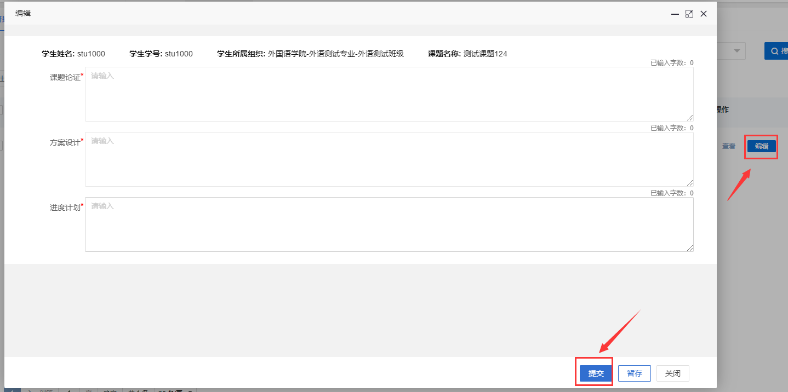

12、指导教师审核开题报告
点击左侧菜单进入“过程管理”—“开题报告”—“审核开题报告”页面。
点击“审核”按钮或“批量审核”按钮，在弹出页面中，可查看学生提交的开题报告信息，并进行审核意见以及审核通过与否的选择后，点击“提交”审核完成。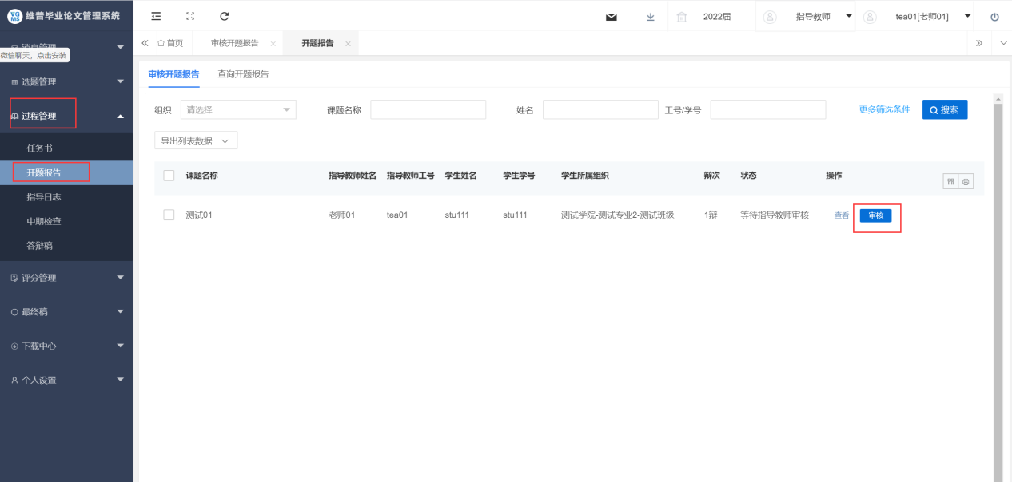
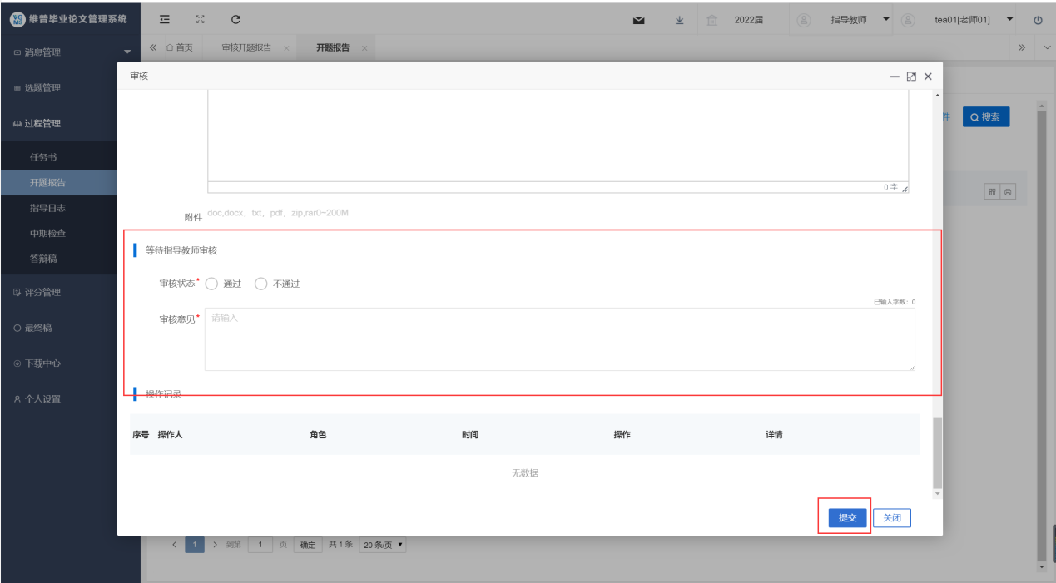

13、专业负责人审核开题报告
点击左侧菜单进入“过程管理”—“开题报告”—“审核开题报告”页面。
点击“审核”按钮或“批量审核”按钮，在弹出页面中，可查看学生提交的开题报告信息，并进行审核意见以及审核通过与否的选择后，点击“提交”审核完成。

14、学生提交中期检查
点击左侧菜单进入“过程管理”—“中期检查”页面的“编辑”按钮。可编辑弹出页面的中期检查信息。按照要求编辑完成后点击“提交“按钮可完成提交，点击“暂存”填写的信息会直接保存在系统中，还可以再次编辑修改。

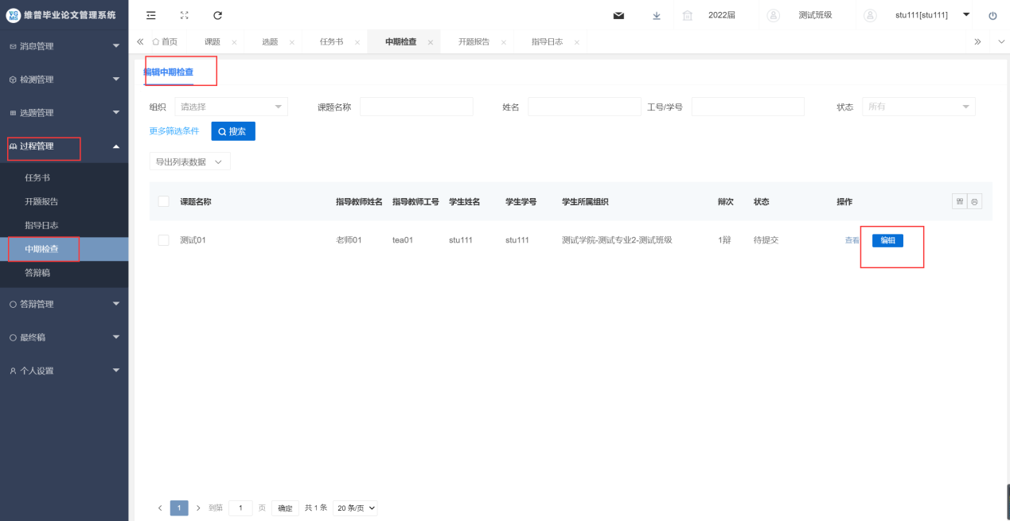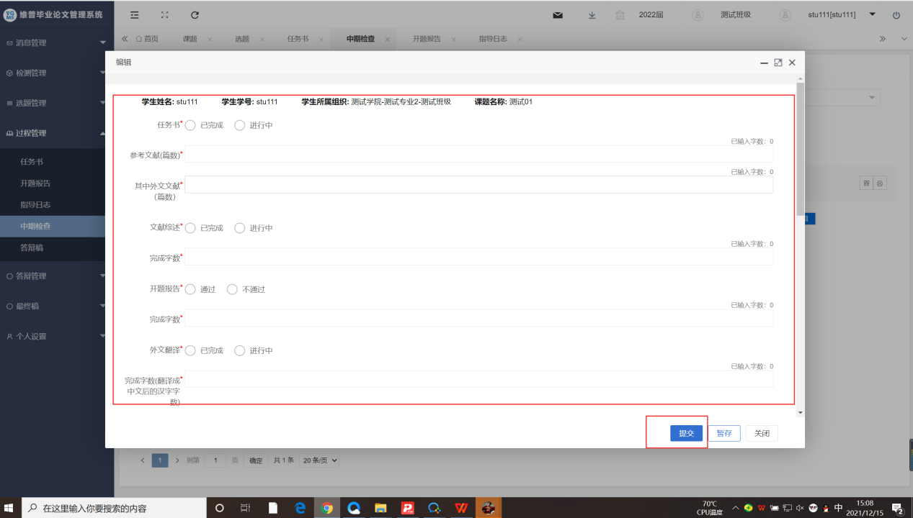

15、指导教师审核论中期检查
点击左侧菜单进入“过程管理”—“中期检查”—“审核中期检查”页面。
点击“审核”按钮或“批量审核”按钮，在弹出页面中，可查看学生提交的定稿信息，点击页面的“预览“按钮，可在线预览学生的初稿，点击页面的”下载“按钮可下载学生的提交的初稿，点击”批注“可对学生的初稿进行在线批注。并进行审核意见以及审核通过与否的选择后，点击“提交”审核完成。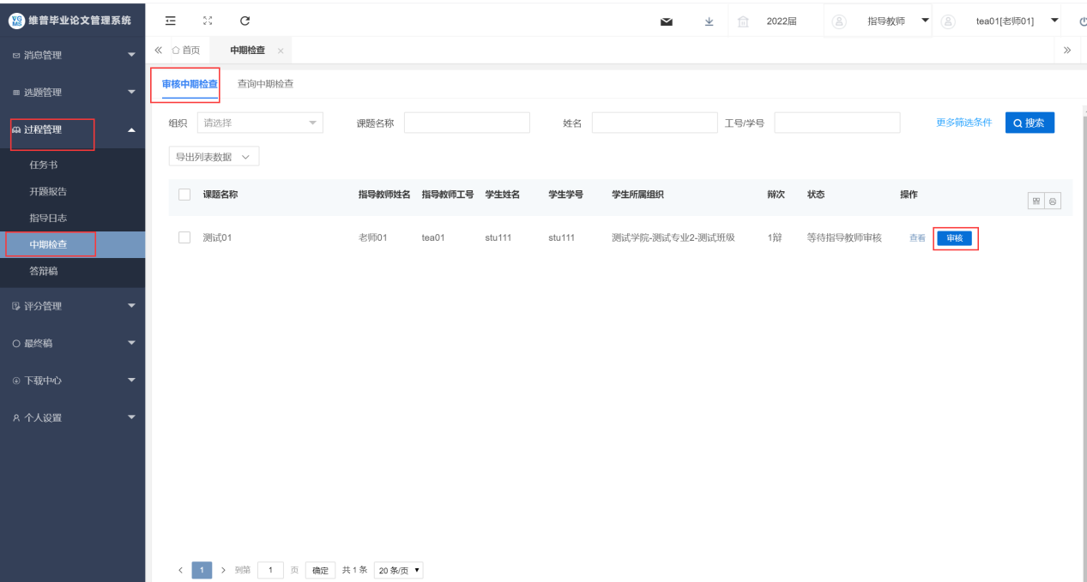
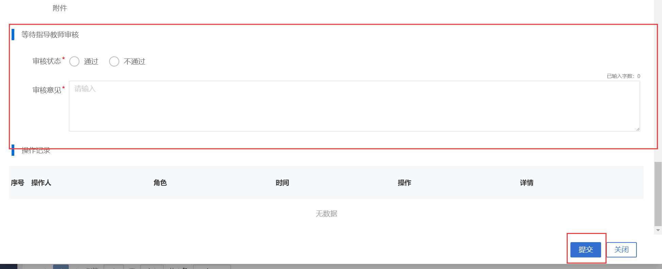

16、专业负责人审核论中期检查
点击左侧菜单进入“过程管理”—“中期检查”—“审核中期检查”页面。
点击“审核”按钮或“批量审核”按钮，在弹出页面中，可查看学生提交的定稿信息，点击页面的“预览“按钮，可在线预览学生的初稿，点击页面的”下载“按钮可下载学生的提交的初稿，点击”批注“可对学生的初稿进行在线批注。并进行审核意见以及审核通过与否的选择后，点击“提交”审核完成。

17、学生提交论文答辩稿
点击左侧菜单进入“过程管理”—“定稿”页面的“编辑”按钮。可编辑弹出页面的定稿信息，此页面只需要上传线下已完成的定稿附件，按照要求编辑完成后点击“提交“按钮可完成提交，点击“暂存”填写的信息会直接保存在系统中，还可以再次编辑修改。

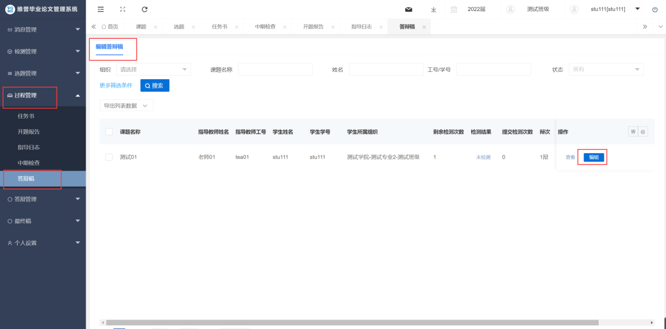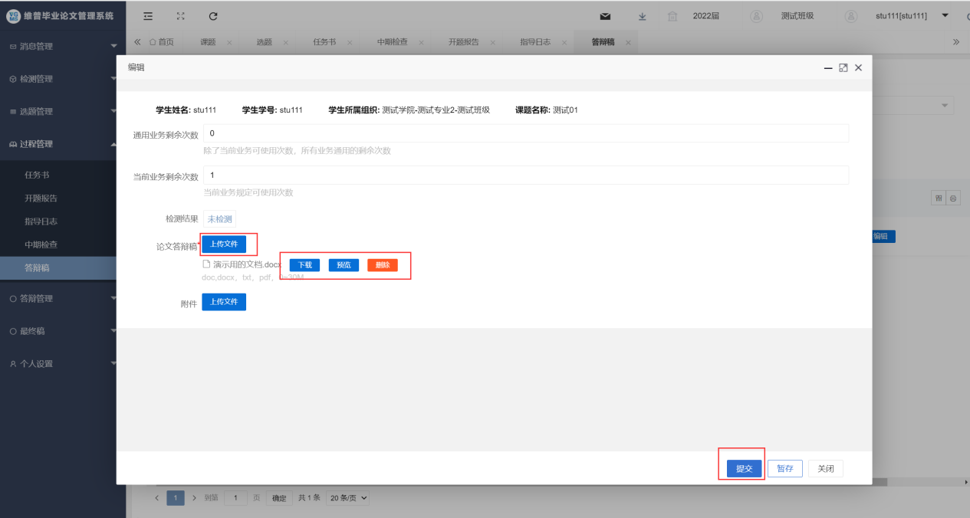
注：1、文件类型（比如稿件）上传后可删除、可预览、可下载。

18、指导教师审核论文答辩稿
点击左侧菜单进入“过程管理”—“答辩稿”—“审核答辩稿”页面。
点击“审核”按钮在弹出的页面填写“审核状态”和“审核意见”，点击提交。
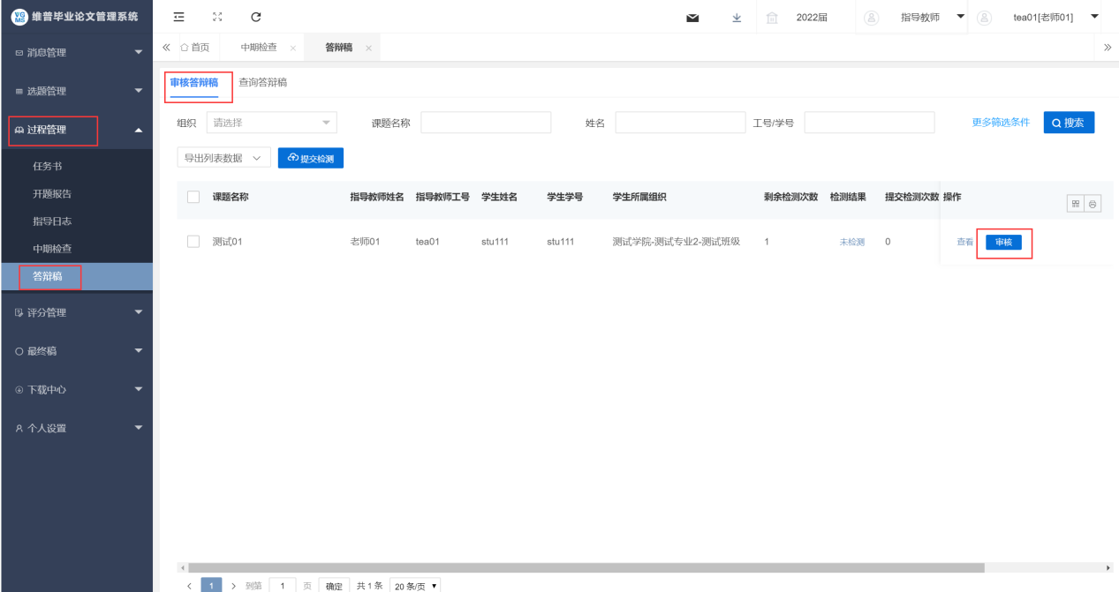
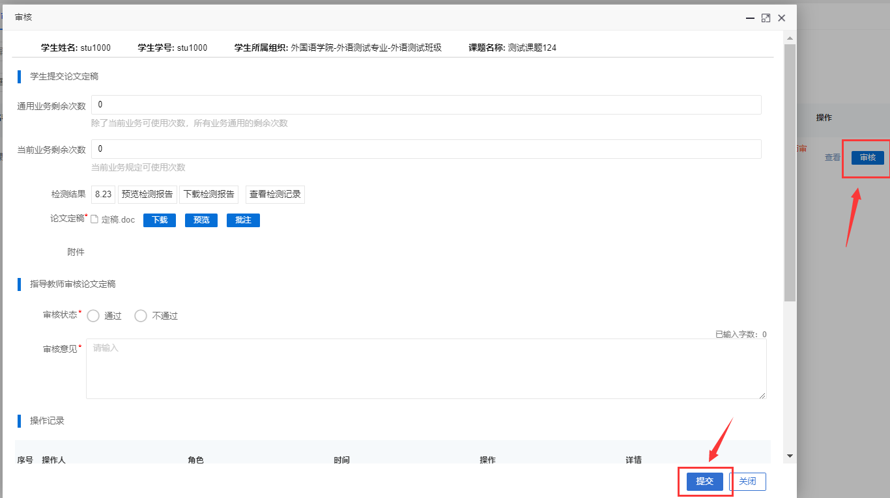注：老师在审核时，可对学生的论文答辩稿进行批注、下载、预览的操作。
在线批注功能
审核时点击弹框中的“批注”按钮后系统会自动跳转到批注论文的批注界面，我们如果想要对论文的内容进行批注，只需要用鼠标选中论文中的文字，选中之后会自动弹出一个编辑按钮，我们点击编辑按钮，就可以输入我们想要批注的信息，输入完成后点击保存即可。如下图所示。学生可以在定稿界面可以查看实时的批注信息。
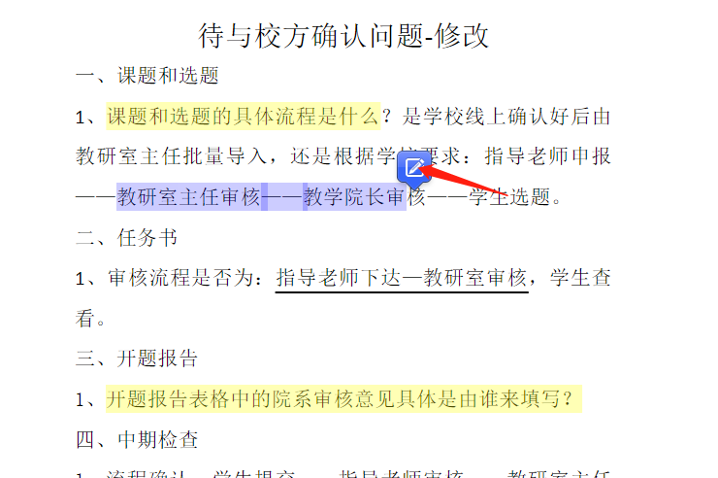
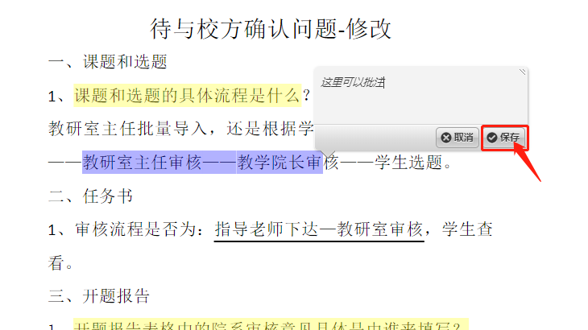

19、指导教师答辩稿评分
点击左侧菜单栏“评分管理”—“答辩稿指导教师评分”页面。
点击“评分”按钮，在弹出页面中对学生的定稿进行评分及评分意见的填写，选择是否同意答辩。最后点击“提交”或“暂存”即可，“提交”将提交到系统中去进行总评的换算，“暂存”后还可以进行修改，不会提交到系统中。

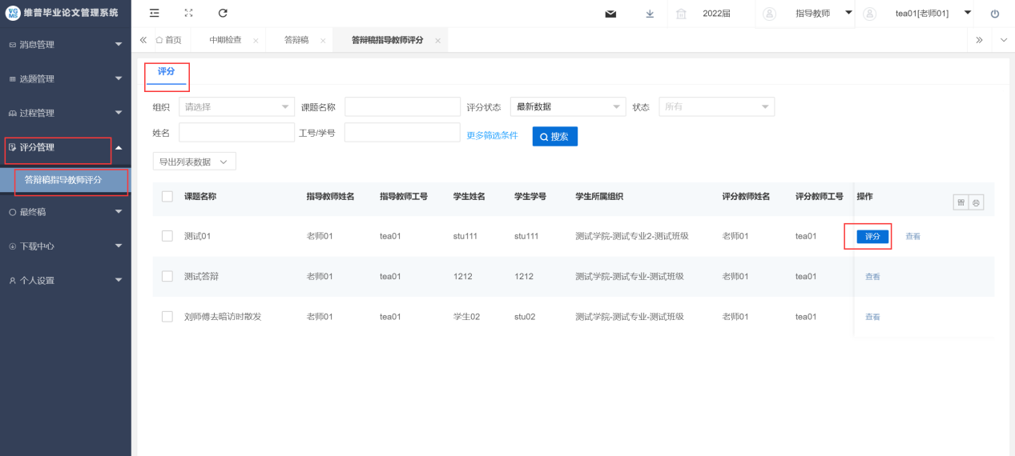
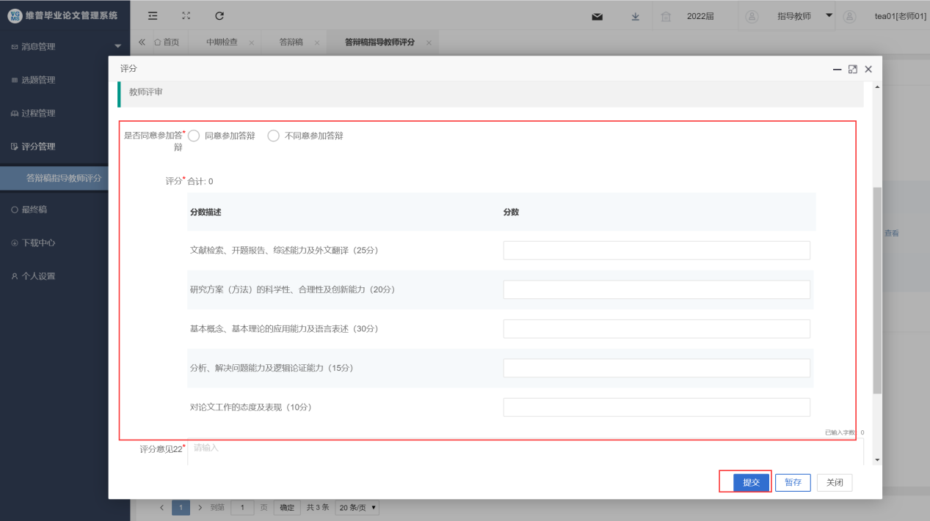
点击左侧菜单栏“评分管理”—“答辩稿指导教师评分”页面。
点击“评分”按钮，在弹出页面中对学生的定稿进行评分及评分意见的填写，选择是否同意答辩。最后点击“提交”或“暂存”即可，“提交”将提交到系统中去进行总评的换算，“暂存”后还可以进行修改，不会提交到系统中。（前提是学生进入了二辩那么指导老师就要选择二辩然后进行评分）
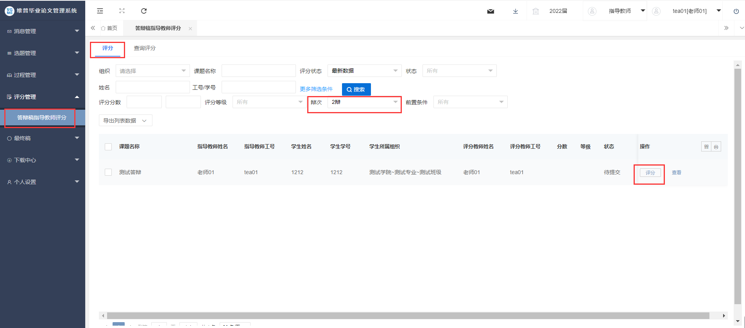

20、教学秘书分配评阅教师
点击左侧菜单栏“评分管理”—“分配评阅教师”页面，选择“校内”或“校外”，点击分配即可。

详细操作如下图中描述：

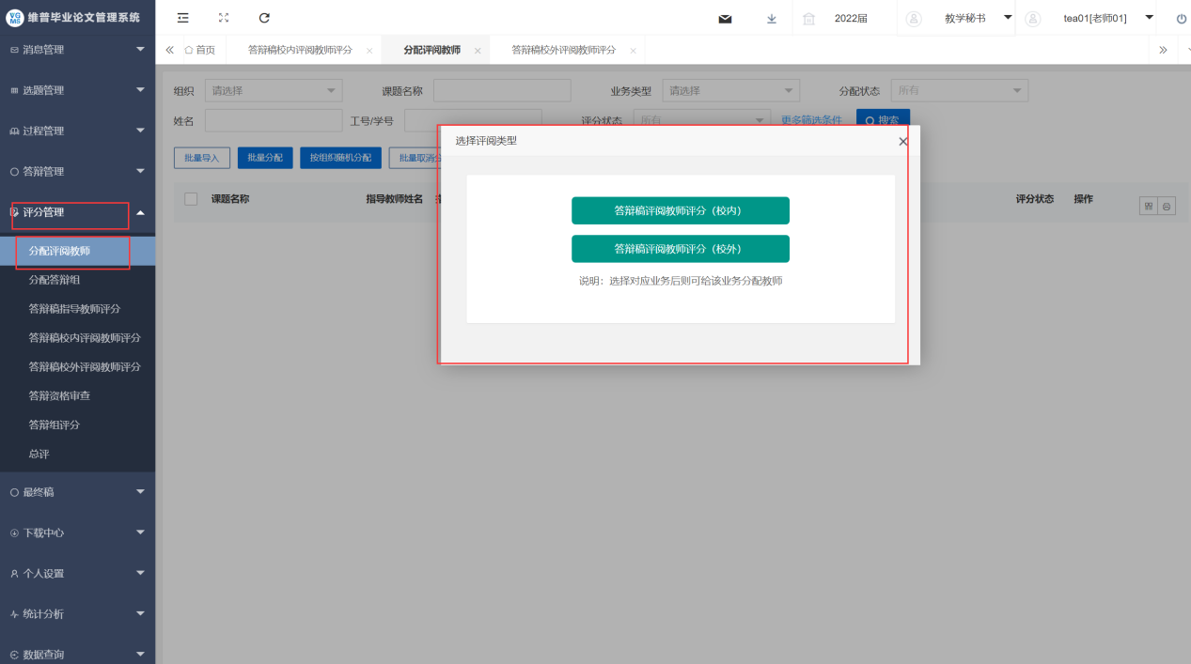
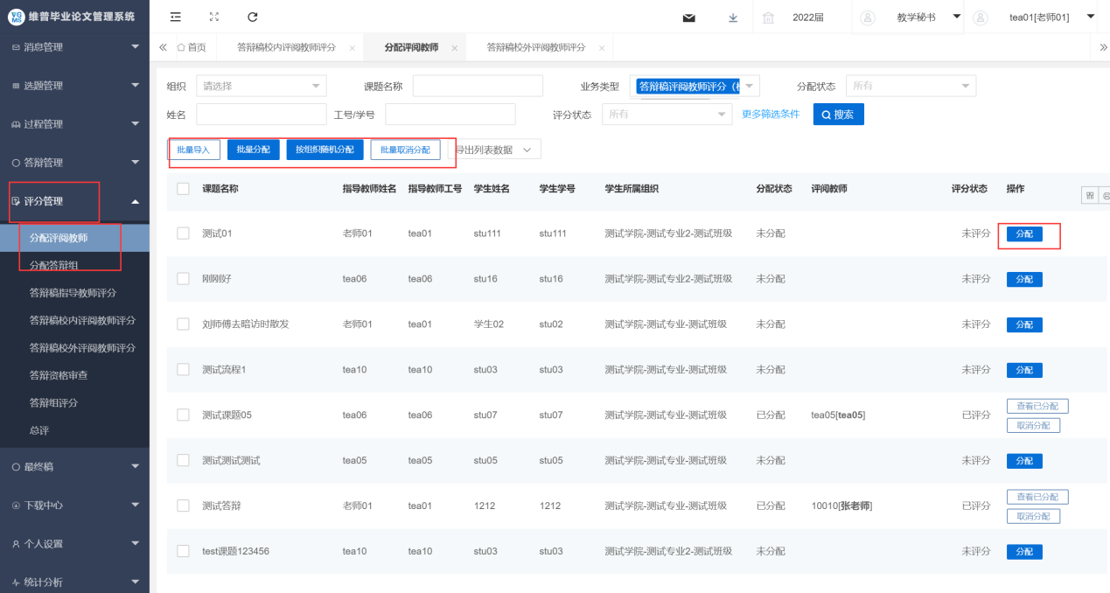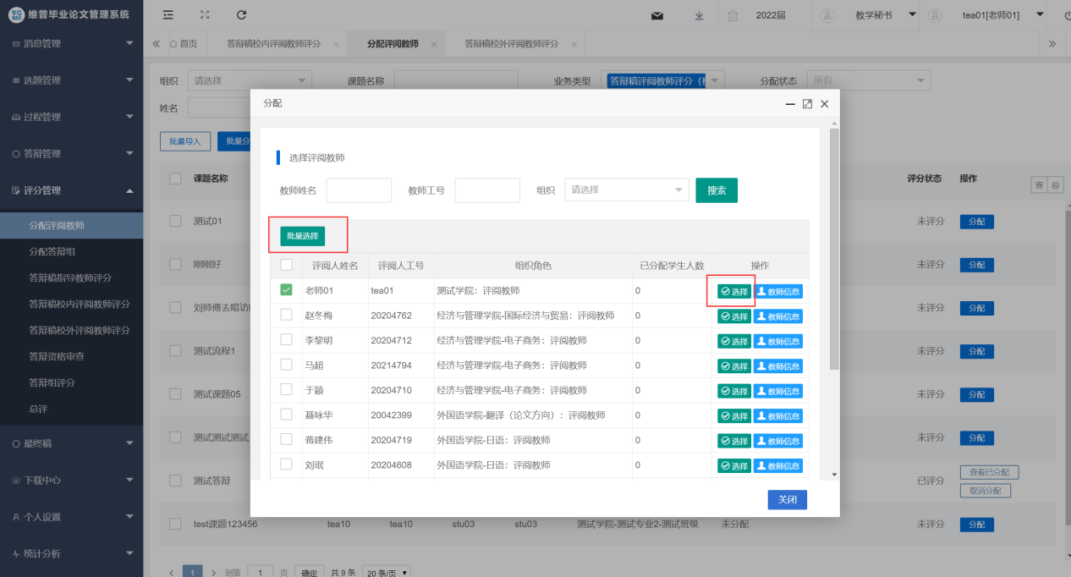

21、评阅教师评分
点击左侧菜单栏“评分管理”—“答辩稿评阅教师评分（校内）”或“答辩稿评阅教师评分（校外）”页面。
点击“评分”按钮，在弹出页面中对学生的定稿进行评分及评分意见的填写，选择是否同意答辩。最后点击“提交”或“暂存”即可，“提交”将提交到系统中去进行总评的换算，“暂存”后还可以进行修改，不会提交到系统中。
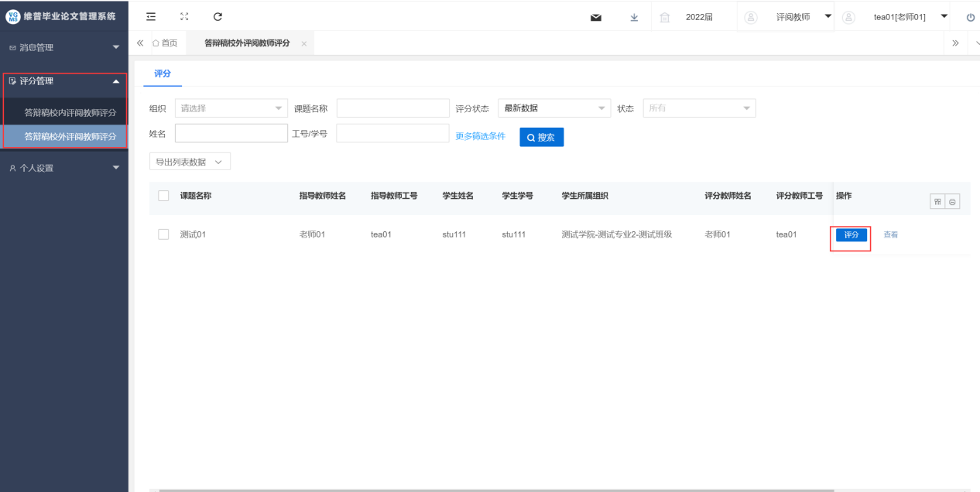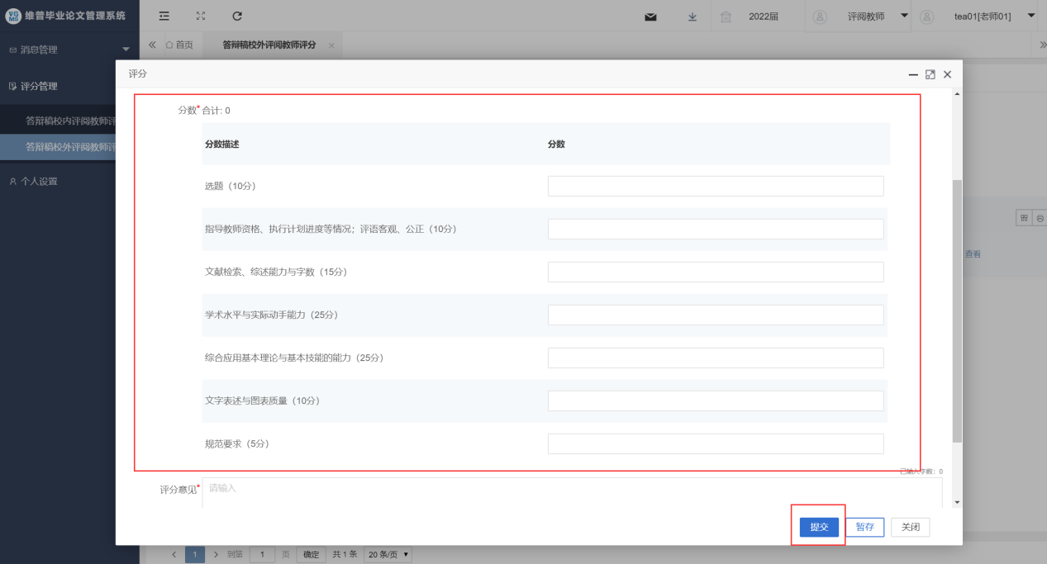
点击左侧菜单栏“评分管理”—“校内评阅教师评分-二辩”页面。
点击“评分”按钮，在弹出页面中对学生的定稿进行评分及评分意见的填写，选择是否同意答辩。最后点击“提交”或“暂存”即可，“提交”将提交到系统中去进行总评的换算，“暂存”后还可以进行修改，不会提交到系统中。（前提是学生进入了二辩那么评阅老师就要进行二辩评分）
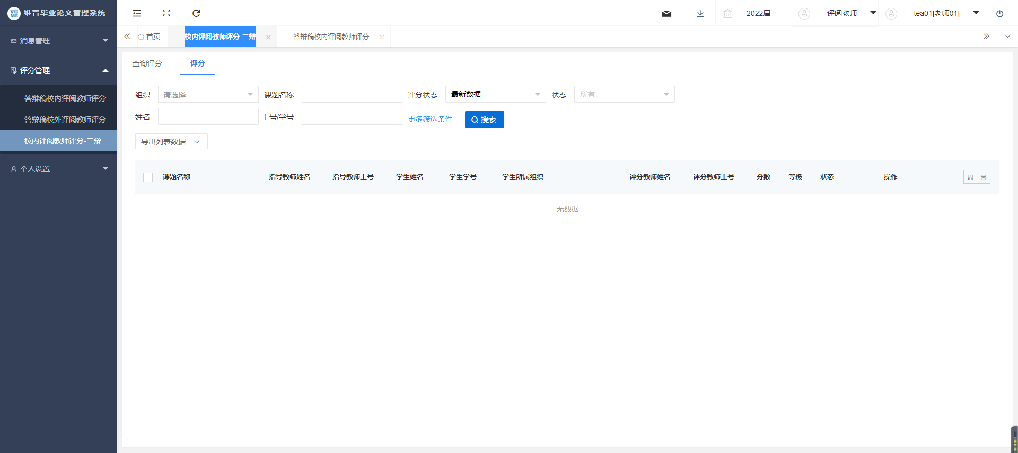

22、教学秘书分配答辩组
点击左侧菜单进入“评分管理”—“分配答辩组”页面。
点击“新增”按钮进入答辩的分配页面，详细操作方式可查看下图。
点击“批量导入”按钮，下载模板，填写后上传系统，完成答辩组的批量分配。
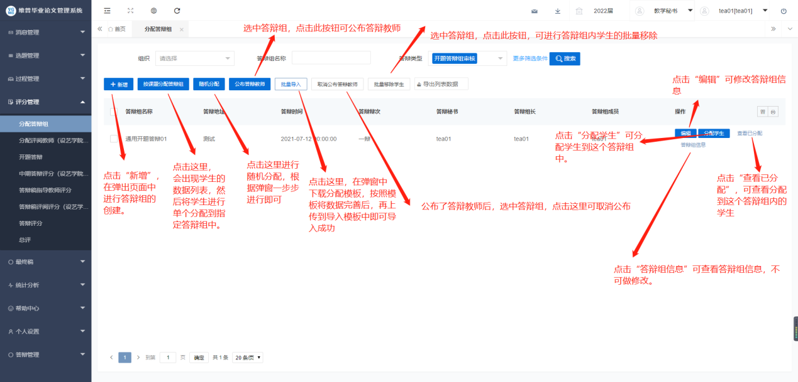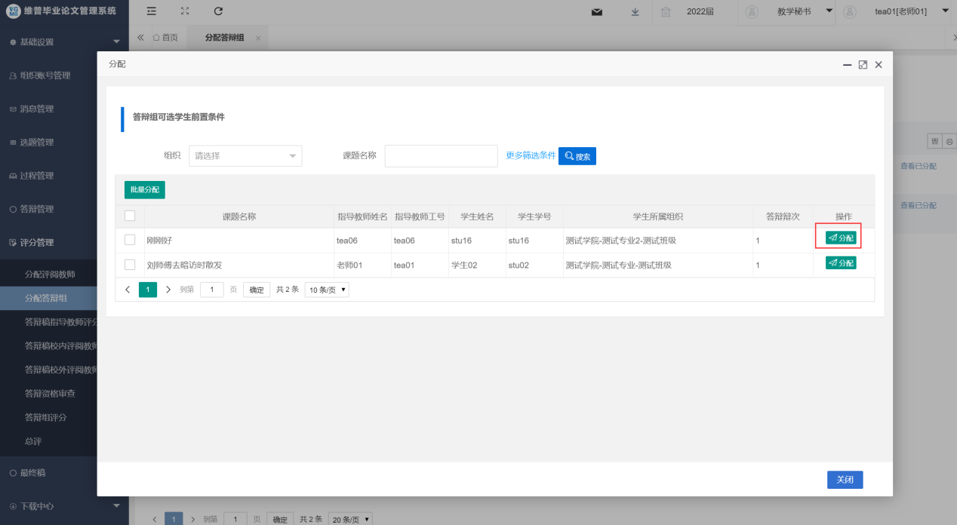

23、学生编辑答辩记录
点击左侧菜单栏“答辩管理”—“答辩记录”页面。“编辑答辩记录”——“编辑”
填写答辩记录后点击提交。
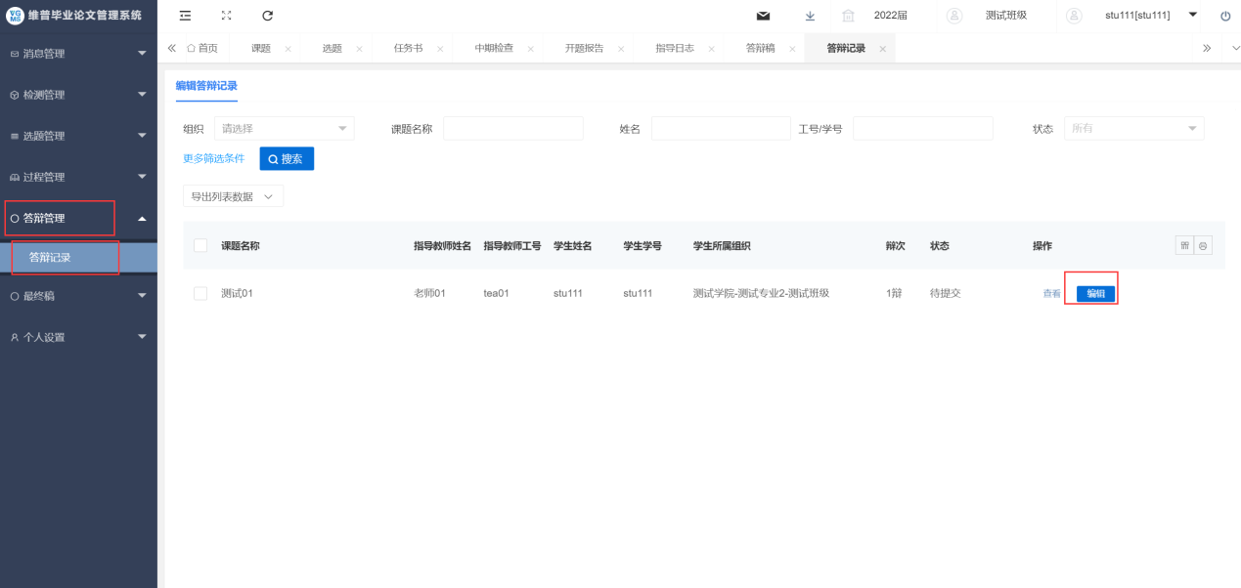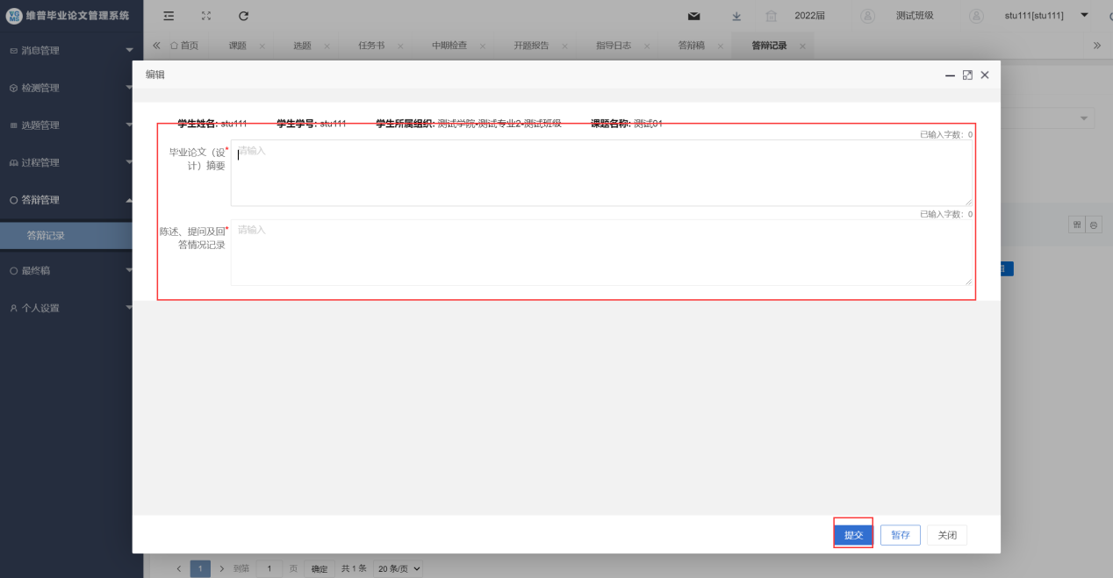

24、答辩组长审核答辩记录
点击左侧菜单进入“答辩管理”—“答辩记录”页面的“审核答辩记录”，点击审核。编辑弹出页面的“审核状态”和“审核意见”按照要求编辑完成后点击“提交“按钮可完成提交，点击“暂存”填写的信息会直接保存在系统中，还可以再次编辑修改。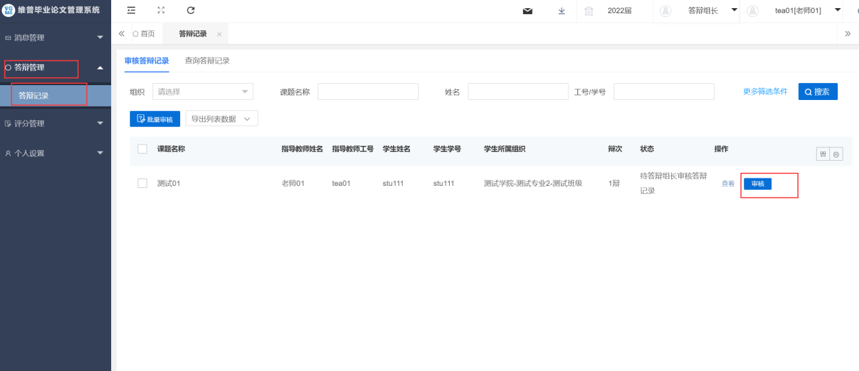
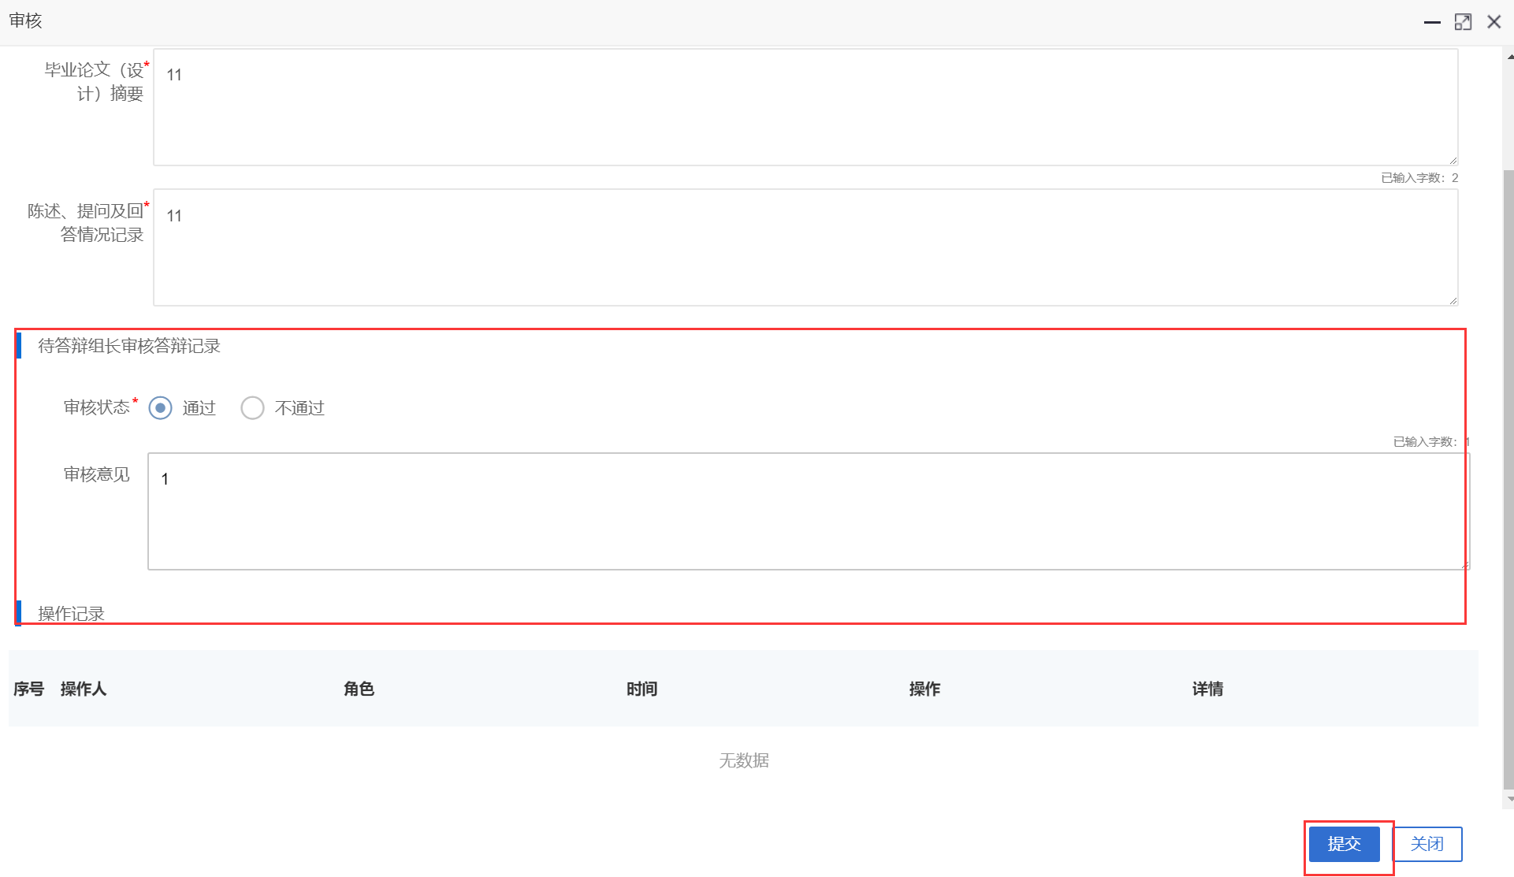

25、答辩组长答辩组评分
点击左侧菜单栏“评分管理”—“答辩组评分”页面。
点击“评分”按钮，在弹出页面中录入答辩总分、答辩记录及答辩小组意见 ，最后点击“提交”或“暂存”即可，“提交”将提交到系统中去进行总评的换算，“暂存”后还可以进行修改，不会提交到系统中。
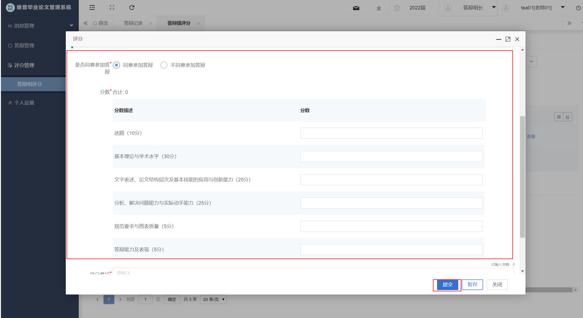

26、学生提交论文最终稿
点击左侧菜单进入“最终稿”—“最终稿”—“编辑最终稿”页面。
操作与论文定稿环节一致。
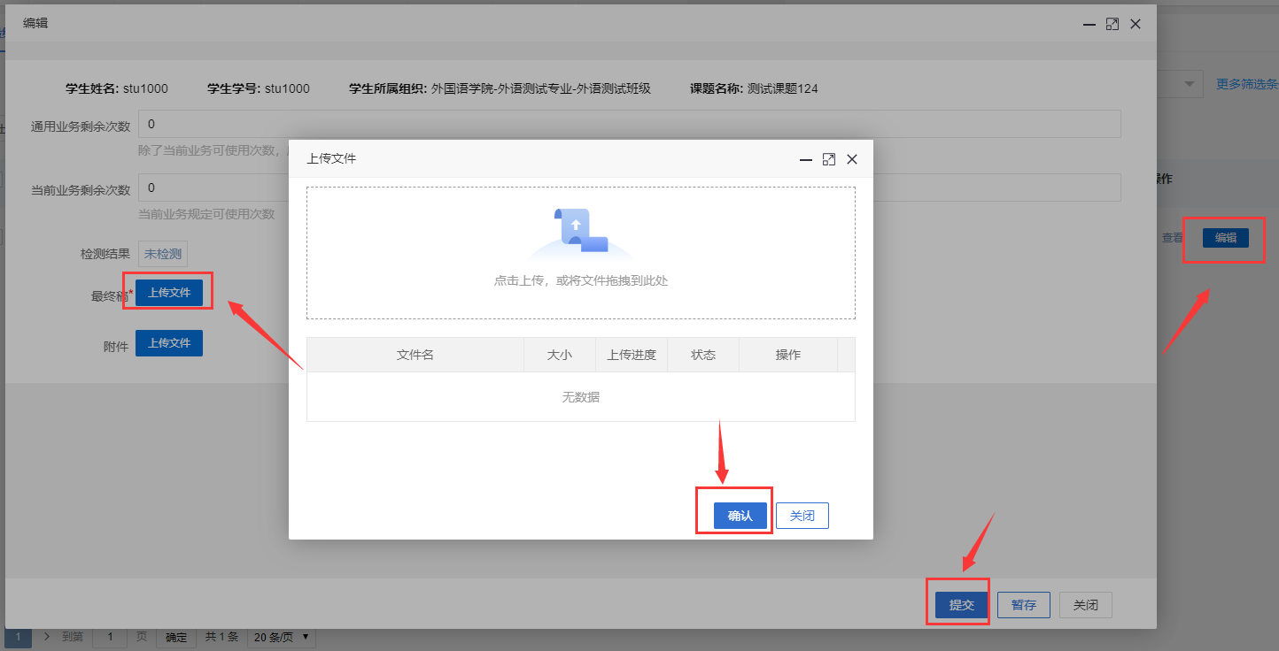

27、指导教师审核论文最终稿
点击左侧菜单进入“最终稿”—“最终稿”—“审核最终稿”页面。
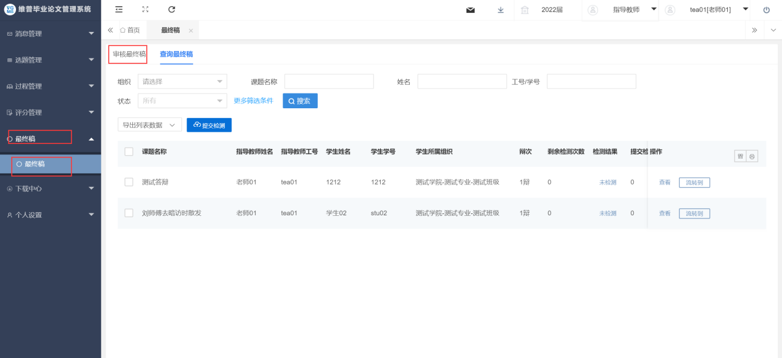
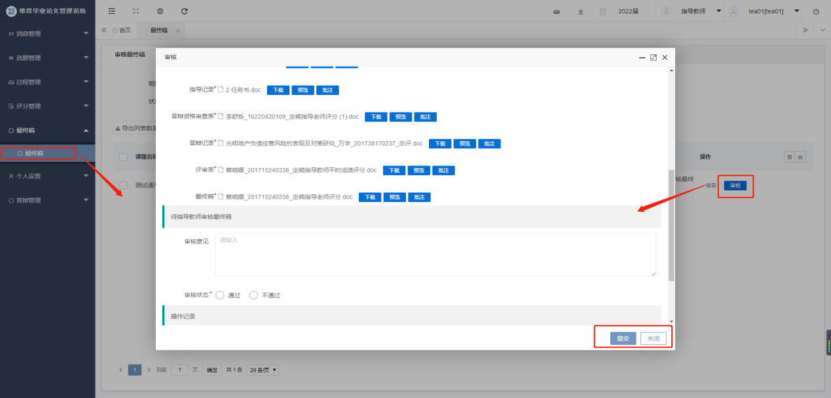

28、教学秘书公布总评
点击左侧菜单进入“评分管理”—“总评”页面。
选择需要公布的数据，点击“批量公布总评成绩”按钮。在弹出的页面选择公布类型，点击确认。
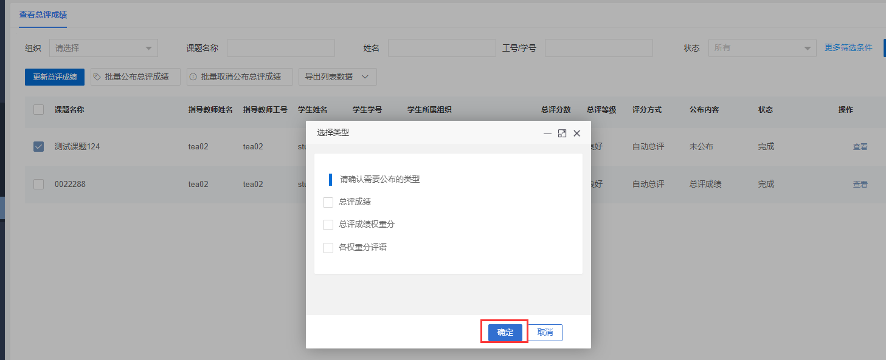

四、指导日志环节

1、学生填写指导日志
学生选题完成后，就可填写指导日志
第一步：点击左侧菜单栏“过程管理”—“指导日志”—“编辑指导日志”。
第二步：点击“查看/新增”按钮可查看已提交的指导日志，也可进行指导日志的添加。
第三步：再弹出的页面点击“新增”按钮，即可去填写指导日志内容，点击“提交”或“暂存”即可，“暂存”还可以修改，点击“提交”后无法进行修改。
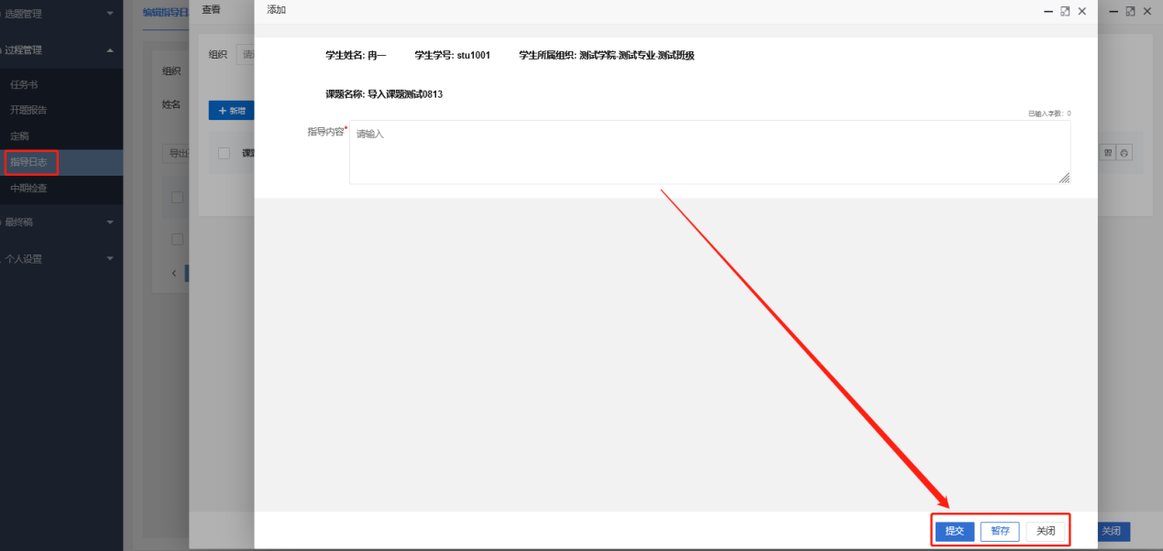

2、指导老师审核指导日志
指导老师点击左侧菜单栏“过程管理”—“指导日志”—“审核指导日志”页面点击，点击右边操作栏中的“审核”按钮，可查看学生提交的指导日志数据，输入审核意见选择审核状态点击“保存”可完成审核。

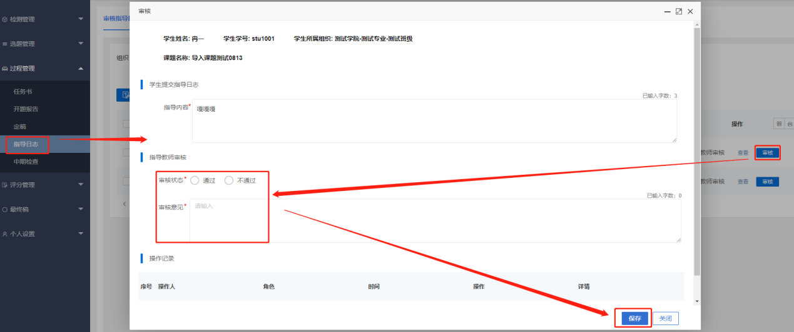

五、检测次数申请环节

1、指导教师提交检测次数申请
第一步：点击“检测管理”—检测次数申请列表中的“申请”按钮。
第二步：再弹出的页面中填写需要的申请次数、业务类型、申请原因后点击“提交”或者“暂存”即可。
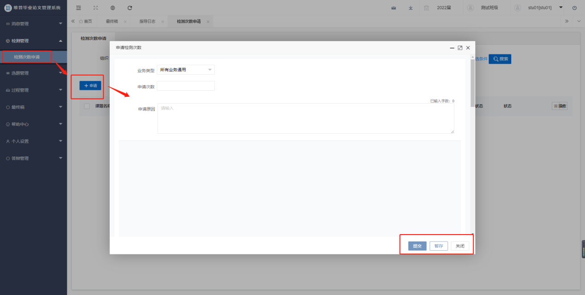

2、学校管理员审核检测次数申请
点击“检测设置”—“审核检测次数申请”找到对应学生的数据点击“审核”按钮，填入相关的审核意见，选择审核状态后提交即可。
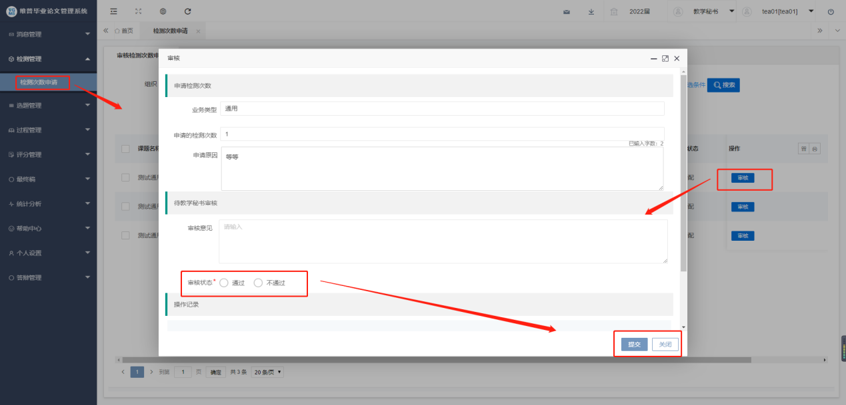

六、课题信息修改流程

1、学生提交课题信息修改申请
第一步：点击“选题管理”—“课题信息变更”—“申请课题信息变更”列表中的“申请”按钮。
第二步：在弹出页面中，可查看原课题信息，然后在新课题信息模块填写新的课题信息，输入变更原因，最后点击“提交”或者“暂存”即可。
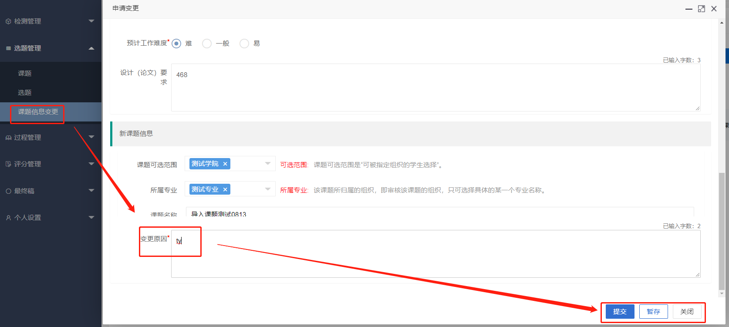

2、指导教师审核课题信息修改申请
第一步：点击“选题管理”—“课题信息变更”—“审核课题信息变更”列表中的“审核”按钮，或者选中多条数据，点击“批量审核”进行批量审核。
第二步：在弹出页面中，填写审核意见，选择审核状态为通过或者不通过，最后点击“提交”即可。选择“通过”将审核通过指导教师的本次申请，选择“不通过”，会退回到学生处进行重新提交申请。
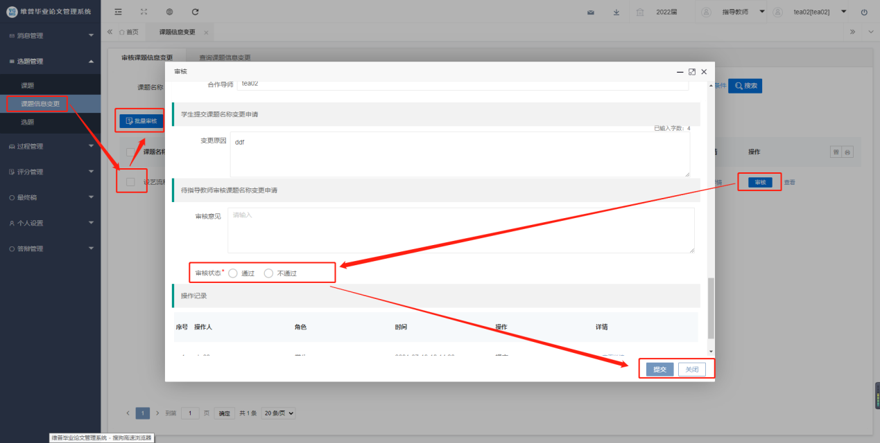

七、评审管理

校外送审流程
1.点击左侧的“送审”或右侧的快速链接“送审”
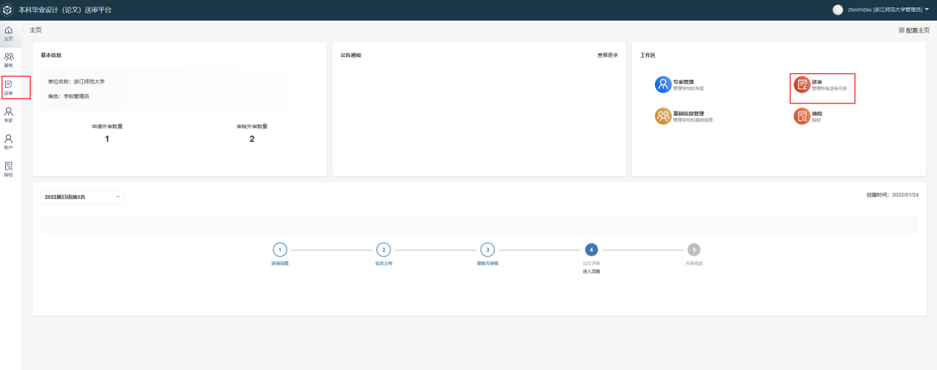
2.点击“申请送审”
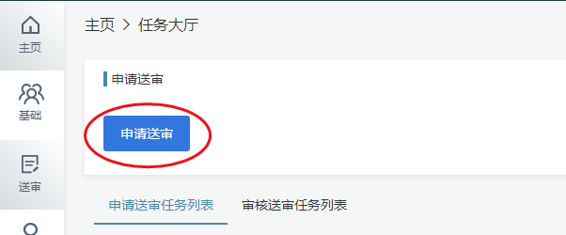
3.创建一个送审任务，可以选择一个或多个送审学校/学院。一般要提前先和接收学校/学院进行交流。（到这一步与上述从抽检送审一样）
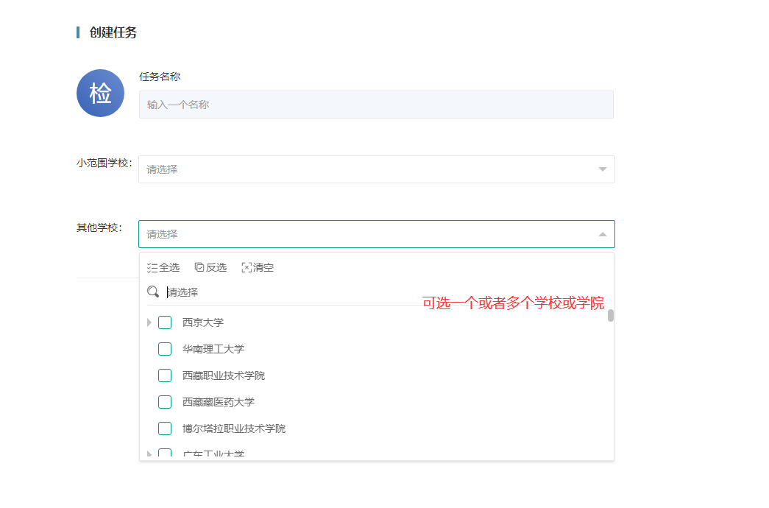

4.点击“设置送审”，开始设置送审的要求
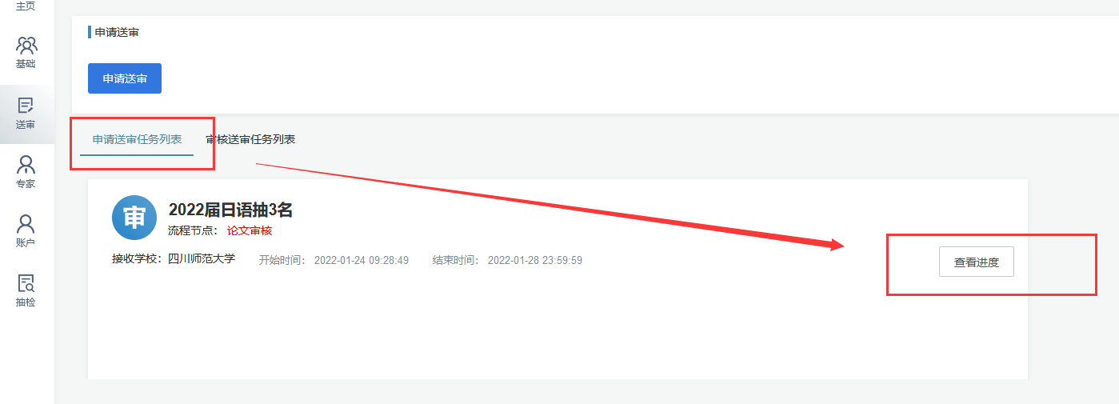

5.详细的设置条件如下：
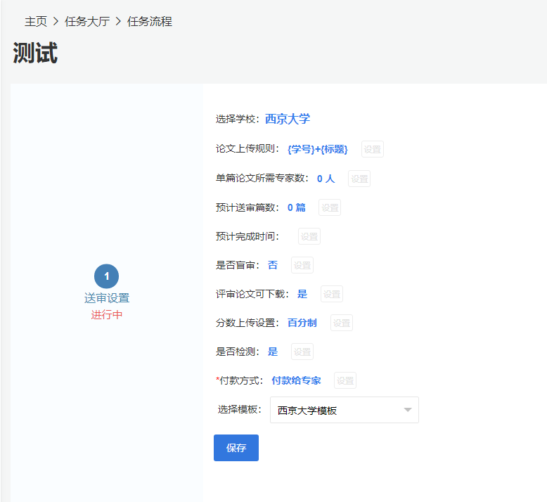
※论文上传规则，可以配置自己学校的单篇论文标题格式，用于识别学号去匹配送审清单。
※单篇论文所需专家数，可以设置1篇论文希望对方提供几个专家进行评阅。
※预计送审篇数，可以设置本次预计送审的论文数量。
※预计完成时间，可以设置专家评阅的最终截止时间。
※是否盲审，可以开启盲审功能，专家在评阅时会自动屏蔽论文的敏感信息实现盲审。
※分数上传设置，可以设置本校上传的分数是百分制还是等级。
※付款方式，可以选择付款给专家、付款给单位、免费。
※评分模板设置，可以联系平台定制属于自己单位的评议要素模板，用于专家评阅。
6.上传论文，根据系统设置，有2种不同的论文上传方式。

方式1：默认文档上传
需要根据"专业+作者姓名+学号+文档名称" 的文档命名格式上传压缩包，然后生成送审清单。
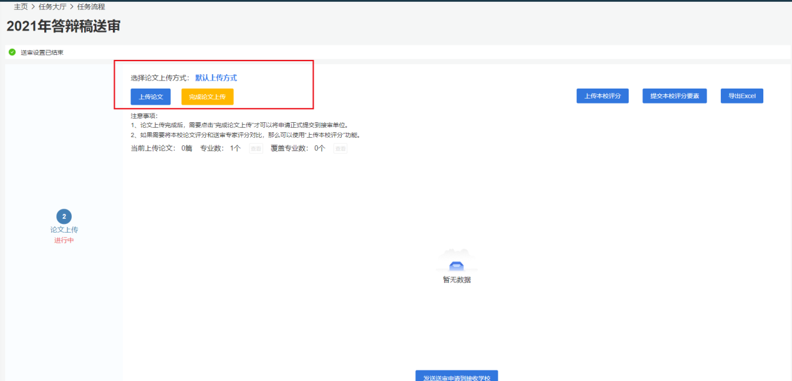
方式2：匹配论文清单
需要下载送审论文模板，填写学生的学号、姓名、专业和论文题目。而且需要先完善学生信息和相应的专业信息才能完成导入操作。
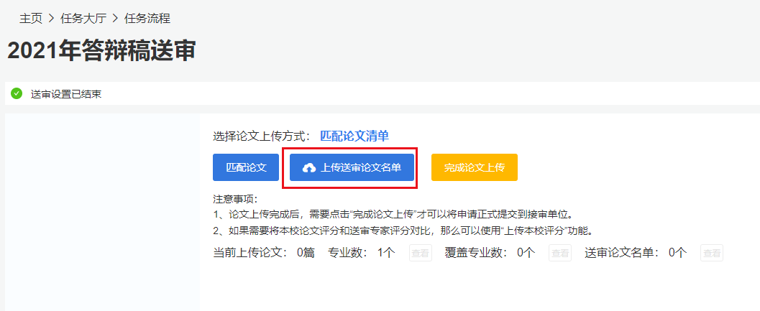
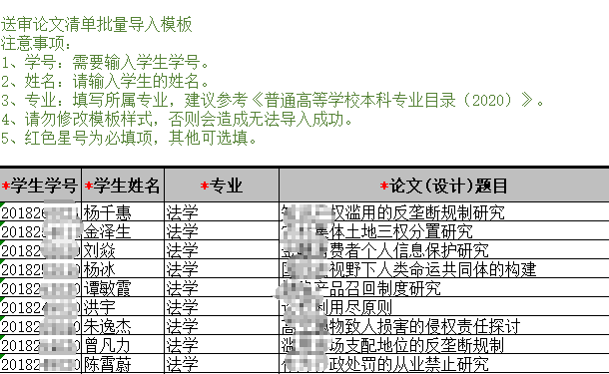

然后再根据名单，上传压缩包。通过识别压缩包里的学号信息来把论文匹配到对应的学生信息里。
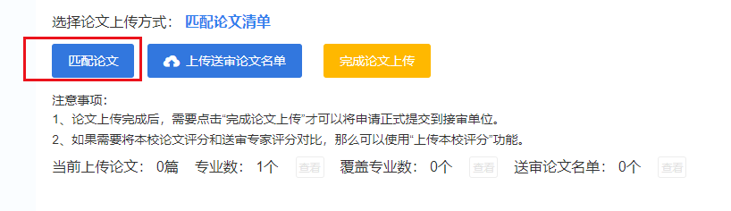

7.通过两种方式，上传好论文后，生成送审论文清单。确认无误后，点击“完成论文上传”，然后再点击“发送送审申请到接收学校”就可以发起送审请求。
